XXIII РАЙОННЫЙ КОНКУРС
ТВОРЧЕСКИХ ИССЛЕДОВАТЕЛЬСКИХ РАБОТ ШКОЛЬНИКОВ
5-11 КЛАССОВ
Тема: «Краски своими руками
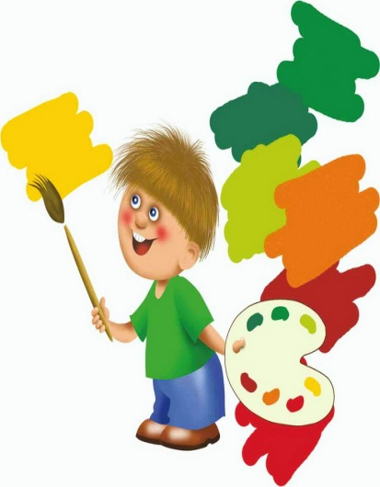
Выполнили: Андронова Арина Павловна,
Андронова Карина Павловна,
ученицы 5 класса
филиала МКОУ Новочановской СОШ
Усть-Тандовской ООШ
Барабинского района
Новосибирской области
Руководитель: Андронова Виктория Леонидовна,
1 квалификационная категория
Учитель физической культуры и ОБЖ
филиала МКОУ Новочановской СОШ
Усть-Тандовской ООШ
Барабинского района
Новосибирской области

Оглавление
Введение____________________________________3стр
1. Теоретическая часть
1.1.История возникновения красок____________________4стр
1.2 Характеристика акварельных красок с точки зрения
химического состава________________________________5 стр
1.3. Обзор литературы________________________________6 стр
2. Практическая часть
2.1.Описание экспериментов__________________________
Заключение_________________________________________
Используемая литература_____________________________
Приложение_________________________________________

Рецензия
На исследовательскую работу по искусству
« Краски своими руками.»
Учениц 5 класса
Филиала МКОУ Новочановская СОШ
Усть-Тандовская ООШ
Барабинского района
Новосибирской области
Андроновой Арины Павловны,
Андроновой Карины Павловны
Работа соответствует заявленной теме « Краски своими руками.»
Ученицей поставлена цель: узнать из каких веществ состоят краски, определить преимущества и недостатки "самодельных" красок.
Для достижения заданной цели сформулированы следующие задачи:
- Ознакомиться с научно–популярной, учебной литературой по теме исследования.
- Изучить из каких веществ состоят краски, рецептуры их приготовления.
- Провести эксперименты: изготовить краски самостоятельно в домашних условиях.
- Сравнить краски, сделанные в домашних условиях и купленные в магазине.
- Нарисовать рисунки из полученных красок.
Выдвигается гипотеза: краски можно изготовить самостоятельно в домашних условиях, но они будут отличаться от магазинных.
Исследовательская работа логична по строению, соответствует заявленной цели, отвечает всем требованиям, предьявляемым к исследовательским работам и может быть рекомендована для участия в районном конкурсе творческих исследовательских работ учащихся.

Руководитель работы: /Андронова В.Л.

I. Введение
Взрослые часто спрашивают, что любят делать дети. Мы думаем, что дети любят играть, слушать сказки и, конечно, рисовать. И именно рисовать мы любим с раннего детства. А ещё больше нам нравиться смешивать краски и экспериментировать с цветом. Так родилось увлечение рисованием.
Краски в нашей жизни занимают огромное место. Без красок наш мир был бы серым, поэтому человек всегда стремился найти способ разукрасить действительность. «Рисовать люди начали с глубокой древности. Наверное, вначале - палкой на песке или угольком на стене пещеры. Позже кто-то придумал смешивать цветную глину с яичным желтком или мёдом. Наверняка этот опыт пришелся людям по душе, и краски начали свое многовековое победное шествие по миру».
Мы умеем рисовать акварелью, гуашью и другими материалами. Эти и другие краски можно купить в любом магазине канцелярских товаров. Современные художники так и поступают. Но давным–давно, когда не было магазинов, и краски не изготавливали на заводах и фабриках, где же художники брали краски? Мы задумались можно ли изготовить краски самим?
Объект исследования - краски.
Цель исследования - узнать из каких веществ состоят краски, определить преимущества и недостатки "самодельных" красок.
Задачи исследования:
1. Ознакомиться с научно–популярной, учебной литературой по теме исследования.
2. Изучить из каких веществ состоят краски, рецептуры их приготовления.
3. Провести эксперименты: изготовить краски самостоятельно в домашних условиях.
4. Сравнить краски, сделанные в домашних условиях и купленные в магазине.
5. Нарисовать рисунки из полученных красок.

При выполнении работы мы будем использовать следующие методы исследования:
- метод эксперимента;
- метод зрительного восприятия информации (работа с литературой, с компьютером, наблюдение);
- метод передачи информации с помощью практической деятельности.
Гипотеза исследования: краски можно изготовить самостоятельно в домашних условиях, но они будут отличаться от магазинных.
1.1.История возникновения красок
Мы выяснили, что древние художники много десятков тысяч лет до нас рисовали на стенах пещер, на скалах... на собственной коже! (Кстати, обычай раскрашивать лицо, тело существует у многих племён в тропических странах и сейчас.) Древние художники с помощью рисунков ещё и колдовали. Охотники-художники считали, что надо обязательно нарисовать косматых бизонов, огромных мамонтов, пугливых оленей, быстрых лошадей — и тогда уж все эти звери непременно станут добычей охотников. А чтобы колдовство было надёжнее, чтобы рисунок не исчез, художники сначала брались за острые камни и высекали на камнях контуры рисунка, а потом в углубление втирали глину, смешанную с жиром.
Лучше всего краски сохранялись в пещерах. Поэтому из вечной тьмы пещер, из глубины тысячелетий и пришли к нам творения художников каменного века. Приложение №1
Какими же красками рисовали древнейшие художники? Самой первой краской была глина. А глины, бывают разные — жёлтые, красные, зеленоватые, белые... Чёрный цвет давала копоть, сажу.
Проходили тысячелетия, понадобились другие краски, более стойкие, яркие. Такие, которыми можно было бы разрисовывать щиты, выделанные кожи, раскрашивать головные уборы и оружие, а затем и первые ткани. Эти краски дали растения: кора барбариса и ольхи, молочай, шелковица — жёлтую краску; отвары луковой шелухи, оболочки грецких орехов, коры дуба, листьев хны — коричневую. Для получения красного цвета пригодились некоторые ягоды.
Средневековые художники готовили краски сами, смешивая порошки пигментов и жиры. Такие краски нельзя было хранить дольше одного дня, так как при контакте с воздухом они окислялись и затвердевали.
В России историю красок изучают по иконам. Наиболее ранними красками в иконописном и рукописном деле XI - XIII веках были различные охры и сажи — «чернило копчёное», голубая лазурь и киноварь, зелёные яри, получаемые из меди, белила, которые готовили из свинца, «творёное» золото. Краски из природных пигментов были не только разнообразных оттенков, но и удивительной прочности. До нашего времени сохранились псковская икона Дмитрия Солунского. Этой иконе более 600 лет, она и сейчас в хорошем состоянии. Псковский мастер сам изготавливал эти краски. До сих пор известны: псковская зелень, красная киноварь и желтая псковская.

Икона, написанная более 600 лет назад Икона, написанная в наше время
Приложение № 2
Словом, у каждой из красок, которыми сегодня пользуются и взрослые и маленькие художники, есть своя длинная и удивительная история.
1.2 Характеристика акварельных красок с точки зрения химического состава, свойств и основных способов их приготовления.
С незапамятных времен художник в своей практике был вынужден применять знания некоторых законов химии и физики, как это ни показалось бы странным на первый взгляд. В истории искусства достаточно тому свидетельств.
Краски – это, по сути, смеси химических веществ, которые раньше готовили сами художники. Каждый мастер знал секреты растирания пигментов и мог иметь свои оригинальные рецептуры получения красок определенного цвета и качества. Современный художник уже не нуждается в изучении старых или изобретении новых рецептур, но на практике, получая от производителя готовые краски, все-таки должен учитывать некоторые химические и физические особенности пигментов и приготовленных из них красок
1.3. Обзор литературы
В ходе нашего исследования мы узнали, что в состав красок входят: пигмент и связующее вещество.
Первое – пигмент это сухой краситель, мелкий цветной порошок, который изготавливают из глины, цветных камней, яркого песка и т.д.
Второе – связующее, вязкое вещество, которое сделает цветной порошок более жидким, удобным для нанесения на холст, бумагу или любую другую поверхность.
Сухой краситель не может держаться на листе бумаги, поэтому нужно связующее вещество, которое склеивает, связывает частички сухого красителя в единую цветную краску–массу. Художники брали то, что было под рукой: масло, мёд, яйцо и т.д. Разные связующие вещества дают разные краски с разными названиями. Приложение №3
Проанализировав литературу и статьи в Интернете, можно описать, как готовятся краски. Сначала ищем сырье. Это может быть уголь, мел, глина, лазурит, малахит. Сырье нужно очистить от посторонних примесей. Затем материалы необходимо измельчить до порошка. Полученный порошок и есть пигмент.
Затем пигмент нужно смешать со связующим веществом. В качестве связующего вещества можно использовать: яйцо, масло, воду, воск, клей, мёд. Краску нужно хорошо промешать, чтобы не было комочков. Получившуюся краску можно использовать для рисования.
Выяснив состав красок, узнав о процессе приготовления красок, я пришла к выводу, что мы сможем сделать некоторые краски сами и сравнить по памяти с готовыми красками, которыми мы рисовали очень много раз
1.4.Описание экспериментов
Для изготовления красок нам понадобились некоторые природные пигменты, связывающие вещества и мы составила план четырёх экспериментов.
План эксперимент №1
Сначала мы решили создать акварельные краски
Приложение №4

План эксперимента № 2
Акварельные краски с добавление активированного угля

Приложение №5
План эксперимента № 3
А я попробовала создать акварельные краски других цветов.
Приложение №6

2) Создание масленых красок.
Масляные краски, достаточно прочные и ложатся на бумагу жирными мазками. Приложение №7
План эксперимента № 4
Создать масленую краску ближе к натуральному нам не удалось. Потому что эта краска требует более сложного изготовления.
План эксперимент№5
Создание темперных красок
Темперная живопись берет свое начало в глубокой древности. Именно эту технику использовали для создания икон. Секрет удивительной прочности и долговечности темперы заключается в том, что в качестве связующего здесь использовали обычное куриное яйцо. На холсте или стене такая краска может держаться веками, однако в баночке она очень быстро портилась, поэтому готовить ее приходилось практически ежедневно.
Приложение №8
Я решила в своей школе провести анкетирование, и тем самым выяснить, знают ли учащиеся что-либо о составе акварельных красок и об изготовлении красок своими руками.
В анкетировании приняли участие 20 человек.
- Знаете ли вы о составе акварельных красок?
Да-15 человек.(75%)
Нет-5 человек. (25 %)
- Знаете ли вы, что можно изготовить краски своими руками?
Да- 5 человек. (75%)
Нет – 15 человек. (15%)
Приложение №9

Заключение.
Мы выяснили, что краски состоят из пигмента и связующего вещества. Пигмент – это сухой краситель, в качестве которого мы использовали уголь, мел, глину. В качестве связующего вещества – мёд, воду, масло, яйцо. Провели эксперименты и получила краски. Заметили, что после высыхания образцов с водой и маслом, краска слегка осыпалась. Лишь яичный желток давал прочный цвет.
Сравнили самодельные краски и магазинные. Полученные нами краски имеют преимущества и недостатки: они экологически чистые, безвредные и имеют естественные цвета, но они неяркие, трудоемкие в приготовлении и их неудобно хранить.
В будущем нам бы хотелось научиться окрашивать ткани красками растительного происхождения.
Теперь мы знаем, из чего состоят краски. Приготовить некоторые краски можно в домашних условиях. Полученные краски отличались по качествам и по консистенции, они имеют преимущества и недостатки.

ВЫВОД:
Преимущество - экологически чистые, бесплатные, имеют естественные цвета.
Недостатки - трудоемкие, нет ярких цветов и их неудобно хранить.
Итак, чтобы приготовить такие краски, как у нас, нужно смешать пигмент (мел, уголь, глину, ягоду) со связующим веществом (масло, яйцо, вода, клей, мёд).
Увлечение натуральными красками охватило мир совсем недавно. Вот и мы не смогли устоять, и нарисовали несколько рисунков, которые, надеемся, натолкнут вас на мысль, что мир прекрасен, что есть над, чем задуматься, есть к чему стремиться, и сколько всего интересного ещё можно узнать!
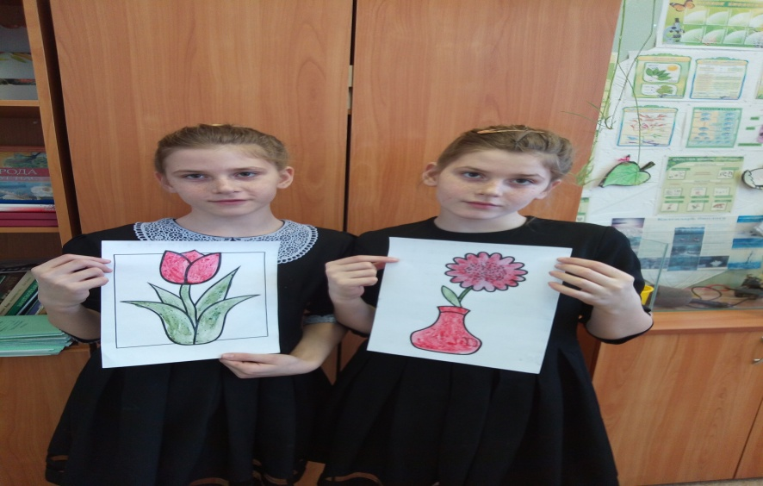
Используемая литература:

- Наталья АНВИП «Необитаемый остров» (стихотворение)
- Алексеева В.В., Что такое искусство?. – М.: Советский художник, 1973.
- Гитова И.М. Вещества и материалы в руках художника. М., 2001.
- Кукушкин Ю.Н. Химия вокруг нас.: Дрофа, 2003.
- Петров В. Мир искусства: Художественное объединение XX. – М.: Аврора, 2009.
- Энциклопедия для детей: Искусство. Часть 2. – М.: Аванта+, 2005
- Социальная сеть работников образования nsportal.ru

Приложение №1

Приложение №2
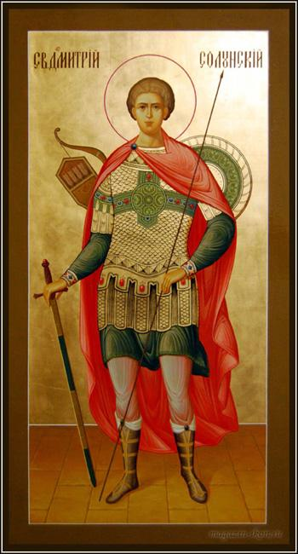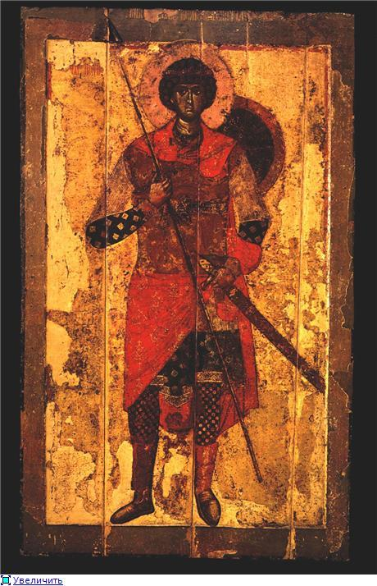

Приложение №3
Название красок | Масло | Яйцо | Вода | Клей
Акварель |  |  | + | +
Гуашь |  |  | + | +
Масляная | + |  |  | +
Темпера |  | +

Приложение №4
Акварельные краски:
Состав: цветной мел, клей, мед.
Акварель изготавливают из мелкого цветного порошка (пигмента) и специального водорастворимого клея. След, который она оставляет, получается полупрозрачным. Кстати, в прежние времена для изготовления акварели использовали не клей, а мёд или соки вишневых и сливовых деревьев.

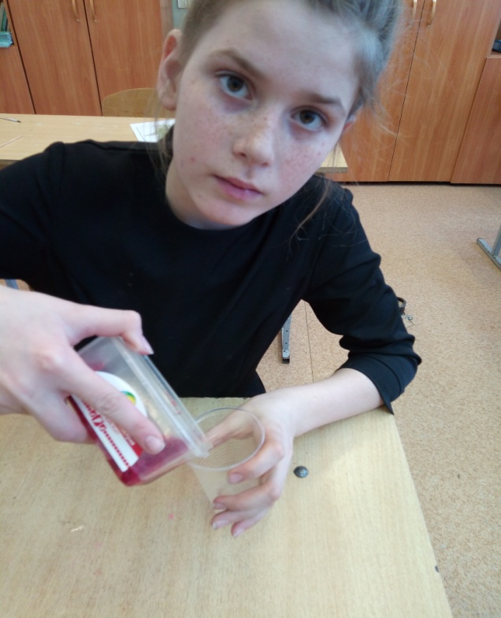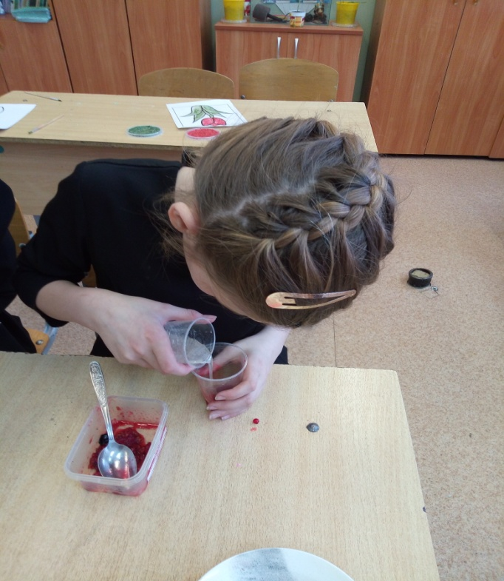
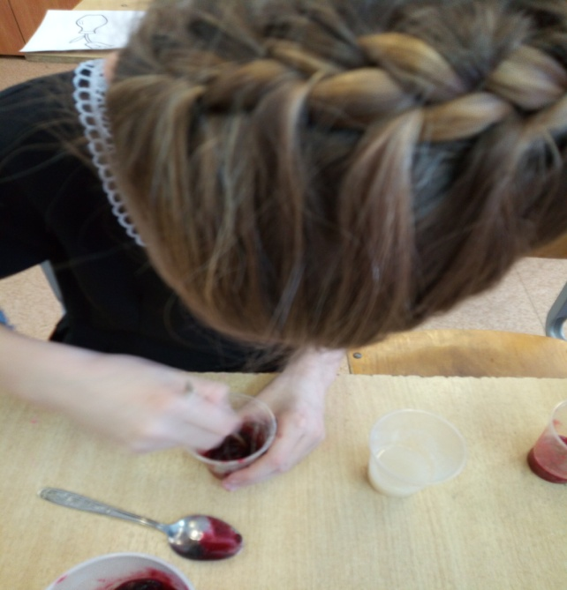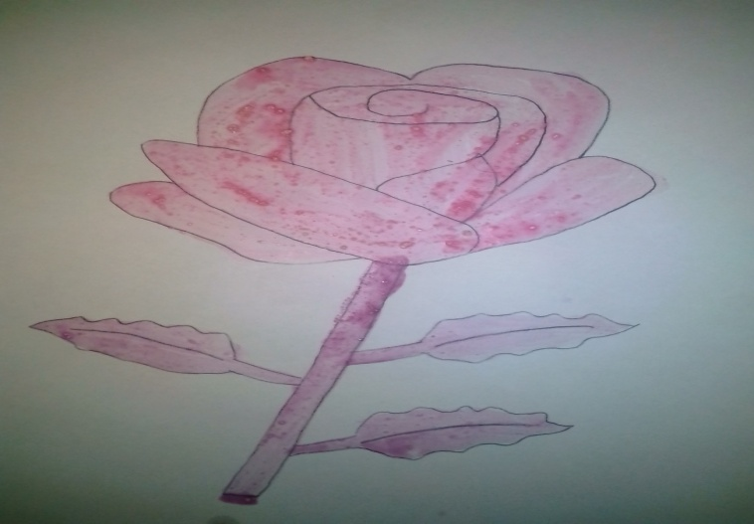
Приложение №5
- Акварельные краски из активированного угля.
- Алина взяла активированный уголь (очищенный уголь).
(фото вставить)
2. Измельчила уголь в порошок в ступке пестиком.
3. Просеяла порошок.
4. Смешала уголь с клеем ПВА.

Состав: уголь активированный, клей ПВА.
Уголь плохо смешивался с водой и на бумаге эту краску почти не видно. Но когда Алина уголь смешала с клеем, то получила красивый ровный чёрный цвет, который хорошо ложился на бумагу. Чёрный цвет практически не отличишь от чёрного цвета акварели. Также она попробовала активированный уголь смешать с мёдом и нарисовать рисунок.
Цвет получился светлее (серый) и рисунок долго высыхал.

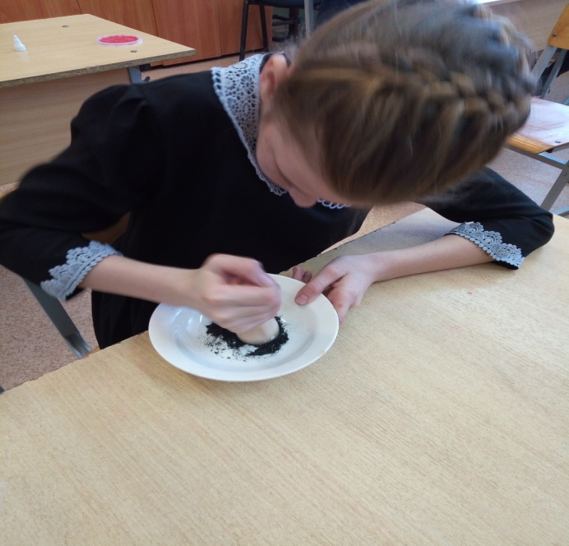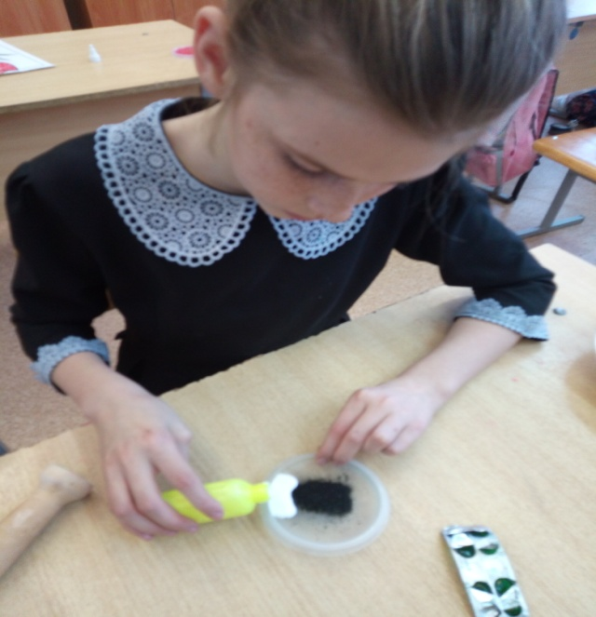

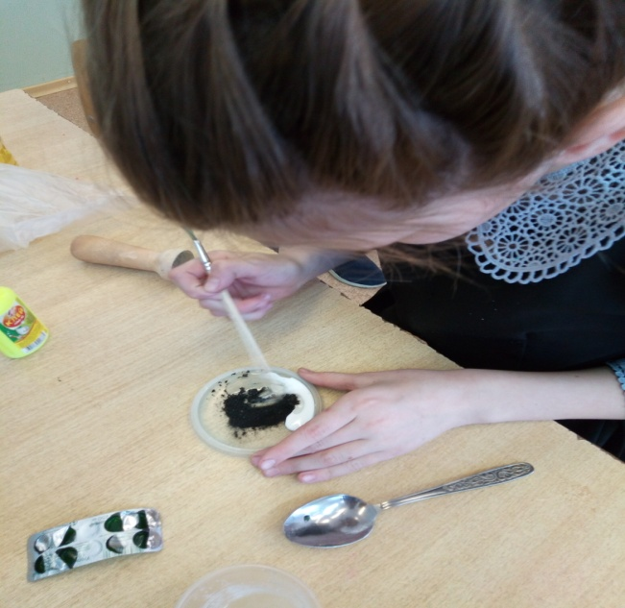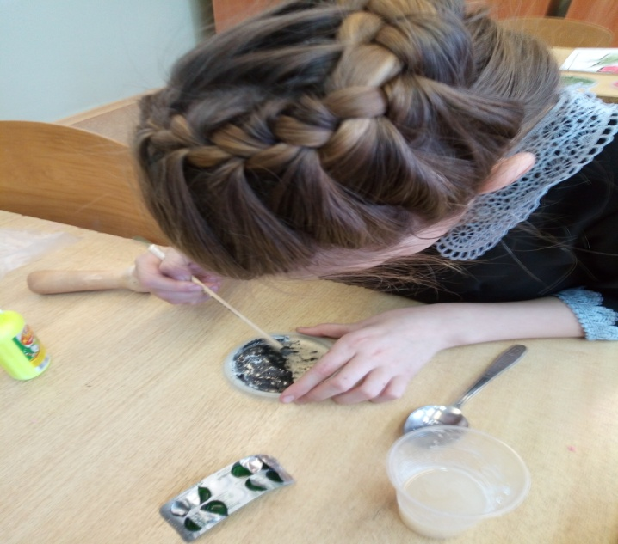

Приложение №6
Акварельные краски разных цветов.
- Состав: смородина красная, смородина черная, мед.
- Взяла различную ягоду - смородину, клюкву, клубнику.
2. Выдавила в разные стаканчики сок.
3. Смешала сок с мёдом.
4. Нарисовала красивые и нежные цветы.
Краска из ягод с добавлением мёда, хорошо ложилась на бумагу, но цвета получались более тусклыми, чем у акварели.

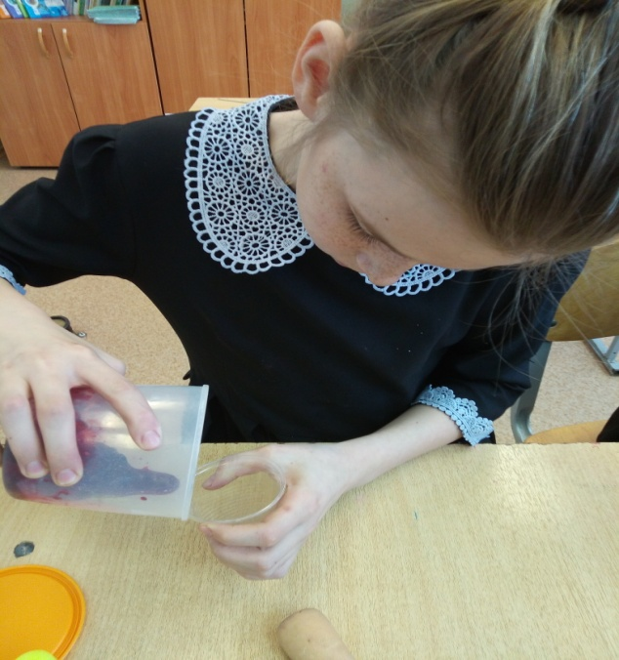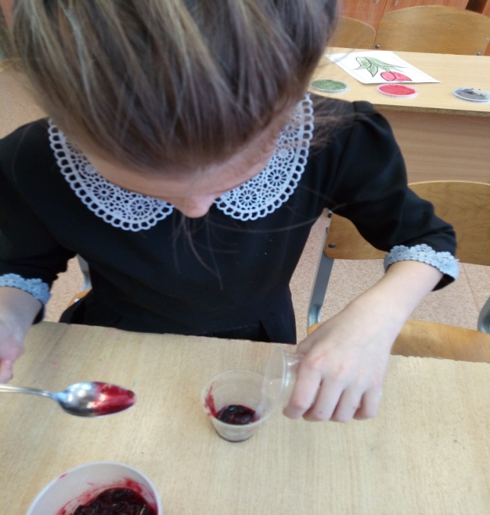
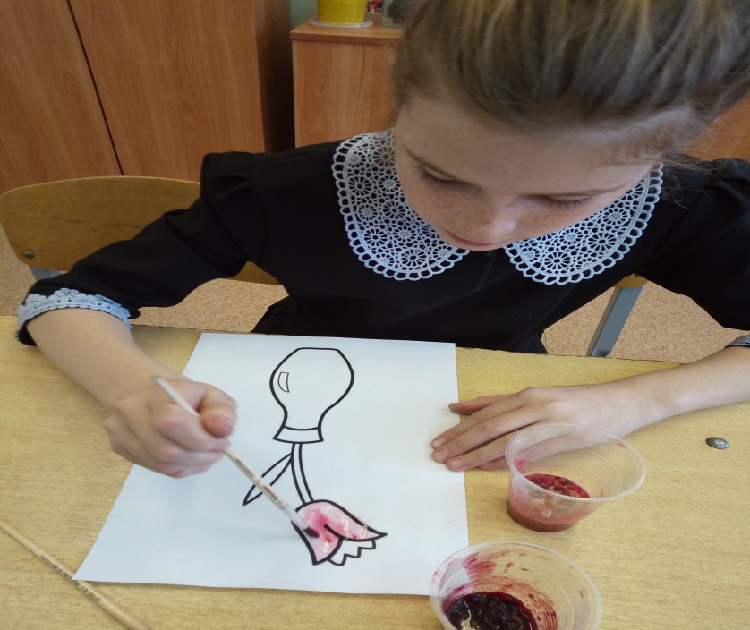
Приложение №7
Масляные краски.
Состав: цветной порошок, масло растительное.
Масляная краска - это густая паста, которую изготавливают, смешивая пигмент с настоящим маслом - льняным, подсолнечным, маковым или ореховым. Если посмотреть на портреты того времени - кажется, что человек, изображенный более четырех столетий назад, сейчас начнет двигаться и говорить. В таком «живом» эффекте есть немалая заслуга масляной краски. Ведь она прекрасно передавала ощущение натуральности, свет, тень и объем.
1. Ваня взял пакетик розовой глины.
4. Смешал глину с подсолнечным маслом.
Глина с маслом смешалась однородно, дала коричневый цвет, краска хорошо ложилась на бумагу, но после высыхания вокруг рисунка образовалось жирное пятно.
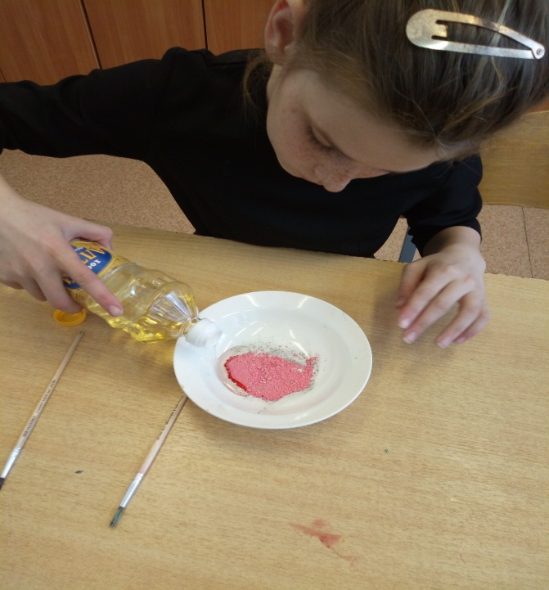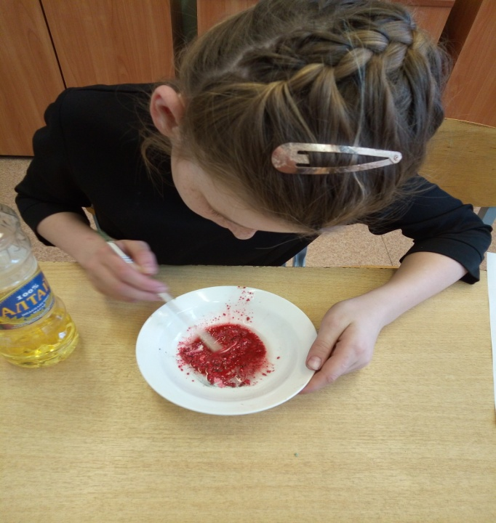

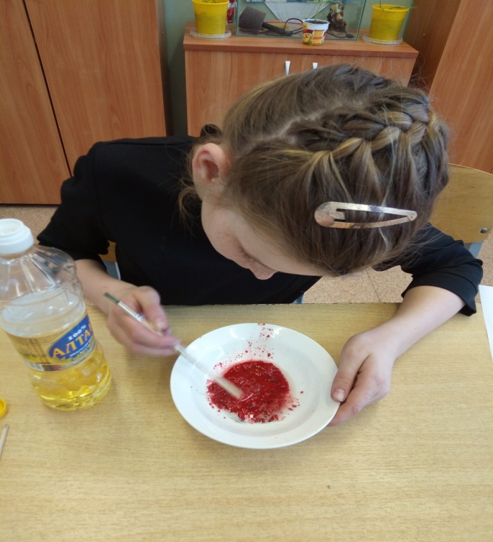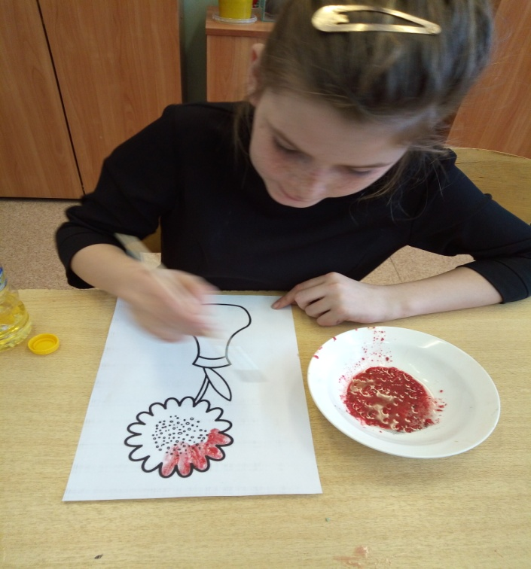

Приложение №8
Темперная краска.
Состав: яйцо, мел. Я измельчила мел в порошок.

1. Смешала мел с яйцом.
Мел с яйцом хорошо смешался до однородной массы. Рисунок при высыхании не растрескался и не обсыпался. Рисунок оказался самым прочным.
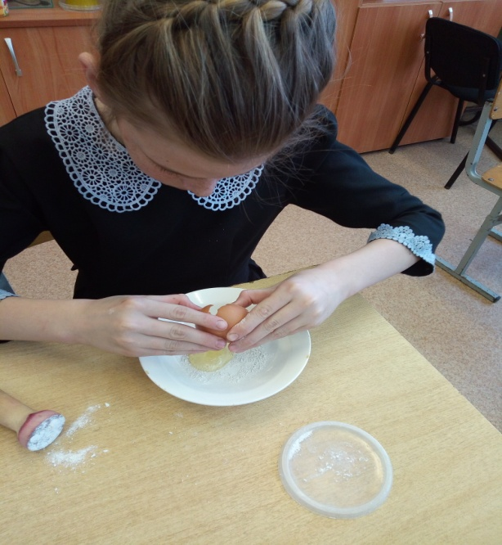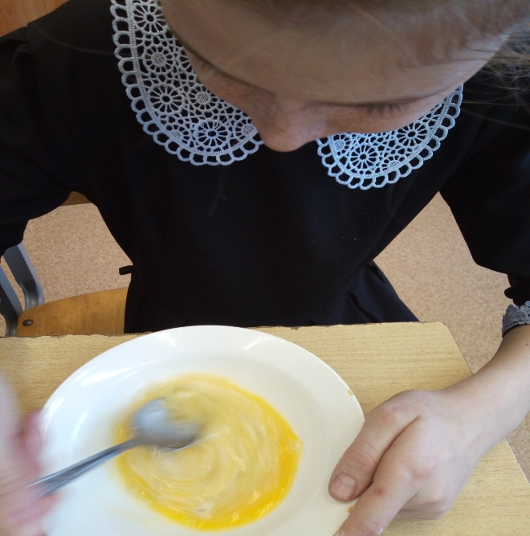
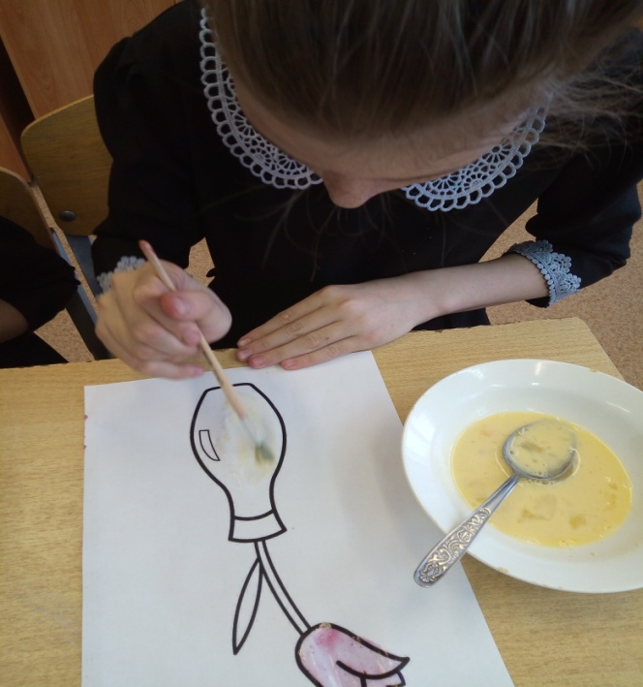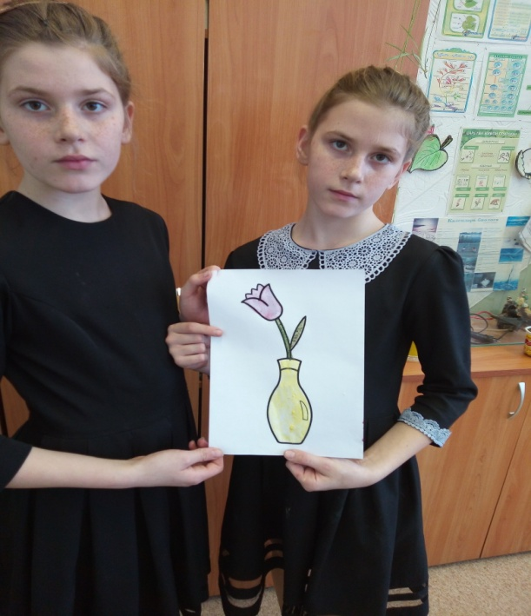

Приложение №9

